**Тест №1**

В1. В городе N живет 200000 жителей. Среди них 20% детей и подростков. Среди взрослых 35% не работает (пенсионеры, студенты, домохозяйки и т.п.). Сколько взрослых жителей работает?

В2. На диаграмме показано количество посетителей сайта РИА Новости в течение каждого часа 8 декабря 2009 года. По горизонтали указывается номер часа, по вертикали — количество посетителей сайта за данный час. Определите по диаграмме, каким было наименьшее количество посетителей в час с 11:00 до 17:00 в этот день на сайте РИАН.

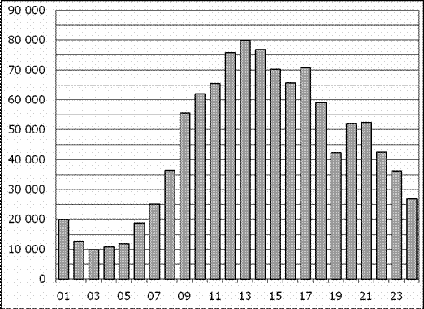

В3. Найдите площадь треугольника, изображенного на клетчатой бумаге с размером клетки 1 см \times1 см. Ответ дайте в квадратных сантиметрах.

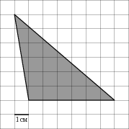

В4. Строительной фирме нужно приобрести 74 кубометра пенобетона у одного из трех поставщиков. Цены и условия доставки приведены в таблице. Сколько рублей придется заплатить за самую дешевую покупку с доставкой?

|  |  |  |  |
| --- | --- | --- | --- |
| **Поставщик** | **Стоимость пенобетона  (руб. за за 1 {\textrm{м}^{3}})** | **Стоимость доставки** | **Дополнительныеусловия** |
| A | 2750 | 4900 руб. |  |
| Б | 3100 | 5900 руб. | При заказе на сумму больше 150000 руб. доставка бесплатно |
| В | 2780 | 3900 руб. | При заказе более 75 {\textrm{м}^{3}} доставка бесплатно |

В5. Найдите корень уравнения .

В6. Один угол равнобедренного треугольника на 990 больше другого. Найдите меньший угол. Ответ дайте в градусах.

В7. Вычислите .

В8 Материальная точка движется прямолинейно по закону  (*s* – перемещение в м, *t* – время в с). Найдите скорость точки в момент времени  с.

В9. В прямоугольном параллелепипеде ABCDA1B1C1D1 известно, что DB1=11, C1D1=2, BC=6.. Найдите длину ребра BB1.

В10. Фабрика выпускает сумки. В среднем на 170 качественных сумок приходится одиннадцать сумок со скрытыми дефектами. Найдите вероятность того, что купленная сумка окажется качественной. Результат округлите до сотых.

В11. Прямоугольный параллелепипед описан около цилиндра, радиус основания и высота которого равны 1,5. Найдите объем параллелепипеда.

В12. Для обогрева помещения, температура в котором равна T_{\text{п}}  = 25^\circ {\rm{C}}, через радиатор отопления, пропускают горячую воду температурой T_{\text{в}}  = 65^\circ {\rm{C}}. Расход проходящей через трубу воды m = 0,4 кг/с. Проходя по трубе расстояние *x* (м), вода охлаждается до температуры T(^\circ {\rm{C}}), причeм , где  — теплоeмкость воды,  — коэффициент теплообмена, а  — постоянная. До какой температуры (в градусах Цельсия) охладится вода, если длина трубы 56 м?

В13. Моторная лодка прошла против течения реки 77 км и вернулась в пункт отправления, затратив на обратный путь на 4 часа меньше. Найдите скорость лодки в неподвижной воде, если скорость течения равна 2 км/ч. Ответ дайте в км/ч.

В14. Найдите точку минимума функции 

**Тест №2**

В1. На день рождения полагается дарить букет из нечетного числа цветов. Тюльпаны стоят 45 рублей за штуку. У Вани есть 400 рублей. Из какого наибольшего числа тюльпанов он может купить букет Маше на день рождения?

В2. На диаграмме показана среднемесячная температура воздуха в Екатеринбурге (Свердловске) за каждый месяц 1973 года. По горизонтали указываются месяцы, по вертикали — температура в градусах Цельсия. Определите по диаграмме, сколько было месяцев с положительной среднемесячной температурой.

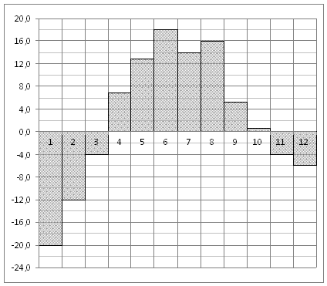

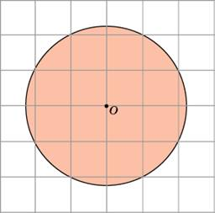В3. Найдите площадь *S* круга, считая стороны квадратных клеток равными 1. В ответе укажите .

В4. Семья из трех человек планирует поехать из Санкт-Петербурга в Вологду. Можно ехать поездом, а можно — на своей машине. Билет на поезд на одного человека стоит 830 рублей. Автомобиль расходует 10 литров бензина на 100 километров пути, расстояние по шоссе равно 700 км, а цена бензина равна 19 рублей за литр. Сколько рублей придется заплатить за наиболее дешевую поездку на троих?

В5. Решите уравнение  В ответе напишите наибольший отрицательный корень.

В6. Угол *C* треугольника *ABC*, вписанного в окружность радиуса 3, равен 30^\circ. Найдите сторону *AB* этого треугольника.

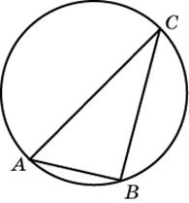

В7. Найдите значение выражения .

|  |
| --- |
|  |

В8. Функция  определена на промежутке . Используя изображенный на рисунке график производной , найдите угол наклона касательной к графику функции  в точке . Ответ укажите в градусах.

В9. Диаметр основания конуса равен 84, а длина образующей — 58 . Найдите высоту конуса.

В10. Научная конференция проводится в 3 дня. Всего запланировано 50 докладов — в первый день 8 докладов, остальные распределены поровну между вторым и третьим днями. Порядок докладов определяется жеребьёвкой. Какова вероятность, что доклад профессора М. окажется запланированным на последний день конференции?

В11. Найдите объем многогранника, изображенного на рисунке (все двугранные углы прямые).

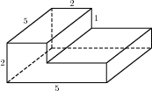

В12. Скорость автомобиля, разгоняющегося с места старта по прямолинейному отрезку пути длиной *l* км с постоянным ускорением *а* км/ч2, вычисляется по формуле . Определите наименьшее ускорение, с которым должен двигаться автомобиль, чтобы, проехав один километр, приобрести скорость не менее 120 км/ч. Ответ выразите в км/ч{}^2.

В13. На изготовлении 27 деталей первый рабочий тратит на 6 часов меньше, чем второй рабочий на изготовлении 54 таких же деталей. Известно, что первый рабочий за час делает на 3 детали больше, чем второй. Сколько деталей в час делает второй рабочий?

В14. Найдите точку максимума функции .

**Тест №3**

В1. В доме, в котором живет Дина, 9 этажей и несколько подъездов. На каждом этаже находится по 4 квартиры. Дина живет в квартире №60. В каком подъезде живет Дина?

В2. На диаграмме показана среднемесячная температура воздуха в Нижнем Новгороде (Горьком) за каждый месяц 1994 года. По горизонтали указываются месяцы, по вертикали — температура в градусах Цельсия. Определите по диаграмме, сколько было месяцев с отрицательной среднемесячной температурой в 1994 году.

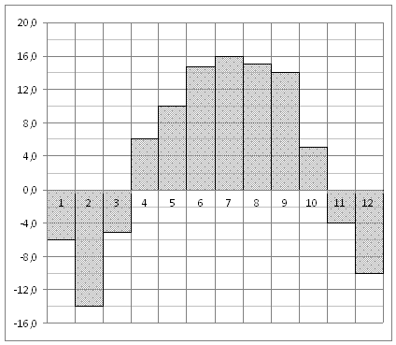

В3. Найдите площадь трапеции, изображенной на клетчатой бумаге с размером клетки 1 см \times1 см (см. рис.). Ответ дайте в квадратных сантиметрах.

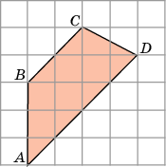

В4. Клиент хочет арендовать автомобиль на сутки для поездки протяженностью 600 км. В таблице приведены характеристики трех автомобилей и стоимость их аренды. Помимо аренды клиент обязан оплатить топливо для автомобиля на всю поездку. Какую сумму в рублях заплатит клиент за аренду и топливо, если выберет самый дешевый вариант?

|  |  |  |  |
| --- | --- | --- | --- |
| Автомобиль | Топливо | Расход топлива  (л на 100 км) | Арендная плата  (руб. за 1 сутки) |
| А | Дизельное | 4 | 3600 |
| Б | Бензин | 6 | 3000 |
| В | Газ | 10 | 3400 |

Цена дизельного топлива — 16 рублей за литр, бензина — 18 рублей за литр, газа — 15 рублей за литр.

В5. Найдите корень уравнения: . В ответе запишите наименьший положительный корень.

В6. Четырехугольник *ABCD* вписан в окружность. Угол *ABD* равен 410, угол *CAD* равен 570. Найдите угол *ABC*. Ответ дайте в градусах.

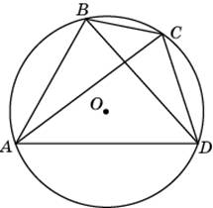

В7. Найдите значение выражения .

|  |
| --- |
|  |

В8. Функция  определена на промежутке . На рисунке изображен график производной этой функции. К графику функции провели касательные во всех точках, абсциссы которых ‑ **целые числа**. Укажите количество точек графика функции, в которых проведенные касательные имеют отрицательный угловой коэффициент.

В9. Высота конуса равна 40, а длина образующей — 58 . Найдите диаметр основания конуса.

В10. Конкурс исполнителей проводится в 3 дня. Всего заявлено 50 выступлений — по одному от каждой страны. В первый день 30 выступлений, остальные распределены поровну между оставшимися днями. Порядок выступлений определяется жеребьёвкой. Какова вероятность, что выступление представителя России состоится в третий день конкурса?

В11. Найдите объем многогранника, изображенного на рисунке (все двугранные углы прямые).

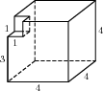

В12. Расстояние от наблюдателя, находящегося на небольшой высоте hкилометров над землeй, до наблюдаемой им линии горизонта вычисляется по формуле l = \sqrt{2Rh}, где R = 6400(км) — радиус Земли. С какой высоты горизонт виден на расстоянии 8 километров? Ответ выразите в километрах.

В13. Первый сплав содержит 5% меди, второй  — 14% меди. Масса второго сплава больше массы первого на 5 кг. Из этих двух сплавов получили третий сплав, содержащий 10% меди. Найдите массу третьего сплава. Ответ дайте в килограммах.

В14. Найдите наибольшее значение функции  на отрезке .

**Тест №4**

В1. Цена на электрический чайник была повышена на 23% и составила 1845 рублей. Сколько рублей стоил чайник до повышения цены?

В2. На диаграмме показана среднемесячная температура воздуха в Симферополе за каждый месяц 1988 года. По горизонтали указываются месяцы, по вертикали — температура в градусах Цельсия. Определите по диаграмме наибольшую среднемесячную температуру в период с августа по декабрь 1988 года. Ответ дайте в градусах Цельсия.

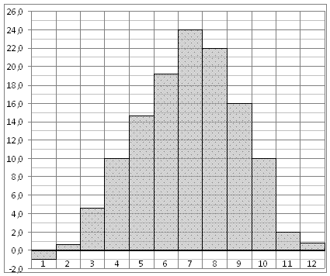

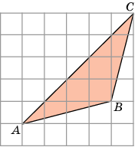В3. Найдите площадь треугольника, изображенного на клетчатой бумаге с размером клетки 1 см \times1 см (см. рис.). Ответ дайте в квадратных сантиметрах.

В4. Строительной фирме нужно приобрести 60 кубометров строительного бруса у одного из трех поставщиков. Какова наименьшая стоимость такой покупки с доставкой (в рублях)? Цены и условия доставки приведены в таблице.

|  |  |  |  |
| --- | --- | --- | --- |
| **Поставщик** | **Цена бруса  (за 1 {\textrm{м}^{3}})** | **Стоимость доставки** | **Дополнительные условия** |
| A | 3600 руб. | 10600 руб. |  |
| Б | 4500 руб. | 8600 руб. | При заказе на сумму больше 150000 руб. доставка бесплатно |
| В | 3700 руб. | 8600 руб. | При заказе на сумму больше 200000 руб. доставка бесплатно |

В5. Найдите корень уравнения .

В6. Один из внешних углов треугольника равен 490. Углы, не смежные с данным внешним углом, относятся как . Найдите наибольший из них. Ответ дайте в градусах.

В7. Найдите значение выражения: .

|  |
| --- |
|  |

В8. Функция  определена на промежутке . Используя изображенный на рисунке график производной , определите количество касательных к графику функции , параллельных прямой .

В9. В прямоугольном параллелепипеде АВСDA1B1C1D1 известно, что СC1 =3, A1B1=24, A1D1=16. Найдите длину диагонали DB1 .

В10. В среднем из 1000 садовых насосов, поступивших в продажу, 10 подтекают. Найдите вероятность того, что один случайно выбранный для контроля насос не подтекает.

В11. В основании прямой призмы лежит квадрат со стороной 5. Боковые ребра равны . Найдите объем цилиндра, описанного около этой призмы.

В12. Зависимость температуры (в градусах Кельвина) от времени для нагревательного элемента некоторого прибора была получена экспериментально. На исследуемом интервале температур вычисляется по формуле , где t — время в минутах, T_0  = 1600 К, a =-5 К/мин{}^2, b=105 К/мин. Известно, что при температуре нагревателя свыше 1870 К прибор может испортиться, поэтому его нужно отключить. Определите, через какое наибольшее время после начала работы нужно отключить прибор. Ответ выразите в минутах.

В13. Моторная лодка прошла против течения реки 96 км и вернулась в пункт отправления, затратив на обратный путь на 4 часа меньше. Найдите скорость течения, если скорость лодки в неподвижной воде равна 10 км/ч. Ответ дайте в км/ч.

В14. Найдите наибольшее значение функции .

**Тест №5**

В1. Шариковая ручка стоит 40 рублей. Какое наибольшее число таких ручек можно будет купить на 500 рублей после повышения цены на 20%?

В2. На диаграмме показана среднемесячная температура воздуха в Екатеринбурге (Свердловске) за каждый месяц 1973 года. По горизонтали указываются месяцы, по вертикали — температура в градусах Цельсия. Определите по диаграмме, сколько было месяцев, когда среднемесячная температура не превышала 6 градусов Цельсия.



В3. Найдите площадь треугольника, вершины которого имеют координаты (1;7), (4;7), (6;9).

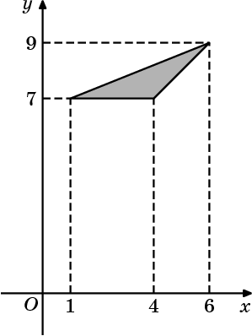

В4.Телефонная компания предоставляет на выбор три тарифных плана.

|  |  |  |
| --- | --- | --- |
| **Тарифный план** | **Абонентская плата** | **Плата за 1 минуту разговора** |
| "Повременный" | Нет | 0,3 руб. |
| "Комбинированный" | 110 руб. за 320 мин. в месяц | 0,25 руб. за 1 мин. сверх 320 мин. в месяц. |
| "Безлимитный" | 200 руб. в месяц |  |

Абонент выбрал наиболее дешевый тарифный план исходя из предположения, что общая длительность телефонных разговоров составляет 800 минут в месяц. Какую сумму он должен заплатить за месяц, если общая длительность разговоров в этом месяце действительно будет равна 800 минутам? Ответ дайте в рублях.

В5. Решите уравнение \frac{x -2}{5x +12}=\frac{x -2}{3x +2}. Если уравнение имеет более одного корня, в ответе запишите больший из корней.

В6. В треугольнике *ABC* угол *A* равен 51^\circ, а углы *B* и *C* острые. *BD* и *CE* — высоты, пересекающиеся в точке *O*. Найдите угол *DOE*. Ответ дайте в градусах.

В7. Найдите , если   и .

В8. На рисунке изображен график   — производной функции  , определенной на интервале . В какой точке отрезка  функция  принимает наименьшее значение.

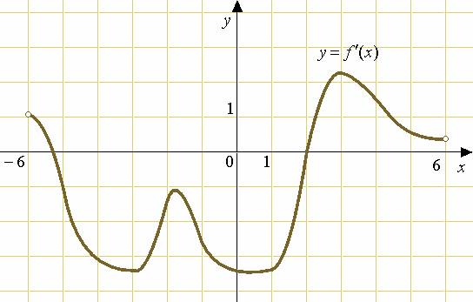

В9. Найдите расстояние между вершинами D_2и B_1многогранника, изображенного на рисунке. Все двугранные углы многогранника прямые.

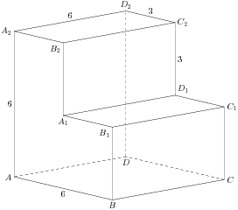

В10. В случайном эксперименте симметричную монету бросают дважды. Найдите вероятность того, что орел выпадет оба раза.

В11. Найдите объем многогранника, вершинами которого являются точки A, B, C, A_1, C_1правильной треугольной призмы ABCA_1B_1C_1, площадь основания которой равна 8, а боковое ребро равно 9.

В12. В ходе распада радиоактивного изотопа его масса уменьшается по закону m(t) = m_0 \cdot 2^{-\frac{t}{T}}, где m_0(мг) — начальная масса изотопа, t (мин.) — время, прошедшее от начального момента, T(мин.) — период полураспада. В начальный момент времени масса изотопа m_0  = 20 мг. Период его полураспада T = 10 мин. Через сколько минут масса изотопа будет равна 5 мг?

В13. Первые два часа автомобиль ехал со скоростью 95 км/ч, следующие два часа — со скоростью 45 км/ч, а затем один час — со скоростью 40 км/ч. Найдите среднюю скорость автомобиля на протяжении всего пути. Ответ дайте в км/ч.

В14. Найдите наибольшее значение функции y=4+9x -2x\sqrt{x}на отрезке [7;13].

**Тест №6**

В1. Футболка стоила 500 рублей. После снижения цены она стала стоить 380 рублей. На сколько процентов была снижена цена на футболку?

В2. На диаграмме показана среднемесячная температура воздуха в Минске за каждый месяц 2003 года. По горизонтали указываются месяцы, по вертикали — температура в градусах Цельсия. Определите по диаграмме наибольшую среднемесячную температуру в 2003 году. Ответ дайте в градусах Цельсия.

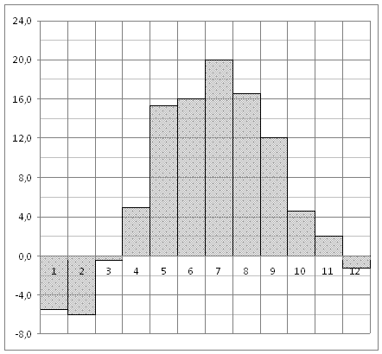

В3. Найдите площадь трапеции, изображенной на рисунке.

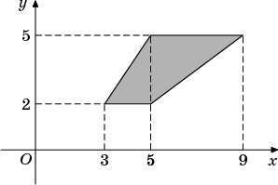

В4. Для остекления музейных витрин требуется заказать 30 одинаковых стекол в одной из трех фирм. Площадь каждого стекла 0,3  {\textrm{м}^{2}}. В таблице приведены цены на стекло и на резку стекол. Сколько рублей будет стоить самый дешевый заказ?

|  |  |  |  |
| --- | --- | --- | --- |
| **Фирма** | **Цена стекла  (руб. за 1 {\textrm{м}^{2}})** | **Резка стекла  (руб. за одно стекло)** | **Дополнительные условия** |
| A | 300 | 17 |  |
| B | 320 | 10 |  |
| C | 340 | 8 | При заказе на сумму больше 3000 руб. резка бесплатно. |

В5. Найдите корень уравнения \sqrt{\frac{5}{2x-41}}~=~\frac{1}{5}.

В6. Острые углы прямоугольного треугольника равны 710 и 190. Найдите угол между биссектрисой и медианой, проведенными из вершины прямого угла. Ответ дайте в градусах.

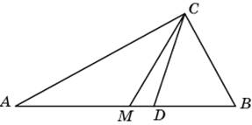

В7. Найдите значение выражения .

|  |
| --- |
|  |

В8. Функция  определена на промежутке . Используя изображенный на рисунке график производной , определите количество касательных к графику функции , которые составляют угол  с положительным направлением оси *Ox.*

В9. В правильной четырехугольной пирамиде SABCD точка O — центр основания, Sвершина, SO=45, SA=75
. Найдите длину отрезка AC.

В10. В сборнике билетов по физике всего 20 билетов, в 6 из них встречается вопрос по оптике. Найдите вероятность того, что в случайно выбранном на экзамене билете школьнику не достанется вопроса по оптике.

В11. Найдите площадь поверхности правильной четырехугольной пирамиды,  стороны основания которой равны 24 и высота равна 5.

В12. Небольшой мячик бросают под острым углом \alphaк плоской горизонтальной поверхности земли. Максимальная высота полeта мячика, выраженная в метрах, определяется формулой , где  м/с — начальная скорость мячика, а *g* — ускорение свободного падения (считайте g=10 м/с{}^2). При каком наименьшем значении угла \alpha(в градусах) мячик пролетит над стеной высотой 21,5 м на расстоянии 1 м?

В13. Из пункта A в пункт B одновременно выехали два автомобиля. Первый проехал с постоянной скоростью весь путь. Второй проехал первую половину пути со скоростью, меньшей скорости первого на 12 км/ч, а вторую половину пути — со скоростью 72 км/ч, в результате чего прибыл в пункт В одновременно с первым автомобилем. Найдите скорость первого автомобиля, если известно, что она больше 45 км/ч. Ответ дайте в км/ч.

В14. Найдите наибольшее значение функции  на отрезке .

**Тест №7**

В1.В летнем лагере 162 ребенка и 23 воспитателя. В автобус помещается не более 30 пассажиров. Сколько автобусов требуется, чтобы перевезти всех из лагеря в город?

В2.На диаграмме показана среднемесячная температура воздуха в Минске за каждый месяц 2003 года. По горизонтали указываются месяцы, по вертикали — температура в градусах Цельсия. Определите по диаграмме наибольшую среднемесячную температуру в период с сентября по декабрь 2003 года. Ответ дайте в градусах Цельсия.



В3.Найдите площадь трапеции, изображенной на клетчатой бумаге с размером клетки 1 см \times1 см (см. рис.). Ответ дайте в квадратных сантиметрах.

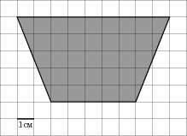

В4.В таблице указаны средние цены (в рублях) на некоторые основные продукты питания в трех городах России (по данным на начало 2010 года).

|  |  |  |  |
| --- | --- | --- | --- |
| Наименование продукта | Тюмень | Челябинск | Хабаровск |
| Пшеничный хлеб (батон) | 13 | 18 | 12 |
| Молоко (1 литр) | 25 | 27 | 25 |
| Картофель (1 кг) | 16 | 16 | 14 |
| Сыр (1 кг) | 260 | 260 | 260 |
| Мясо (говядина) | 285 | 300 | 260 |
| Подсолнечное масло (1 литр) | 65 | 60 | 65 |

Определите, в каком из этих городов окажется самым дешевым следующий набор продуктов: 2 кг картофеля, 1 кг сыра, 1 л подсолнечного масла. В ответ запишите стоимость данного набора продуктов в этом городе (в рублях).

В5.Найдите корень уравнения (x+6)^3=343.

В6.В треугольнике *ABC* угол *A* равен 51^\circ, а углы *B* и *C* острые. *BD* и *CE* — высоты, пересекающиеся в точке *O*. Найдите угол *DOE*. Ответ дайте в градусах.

В7.Найдите \cos \alpha , если .

В8.На рисунке изображен график y=f'(x) — производной функции f(x), определенной на интервале (-2; 16). Найдите количество точек минимума функции f(x), принадлежащих отрезку [-1;12].

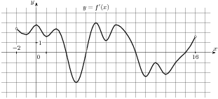

В9.В правильной четырехугольной пирамиде SABCDточка O — центр основания, Sвершина, SC=65
, BD=104. Найдите длину отрезка SO.

В10.Конкурс исполнителей проводится в 3 дня. Всего заявлено 50 выступлений — по одному от каждой страны. В первый день 22 выступления, остальные распределены поровну между оставшимися днями. Порядок выступлений определяется жеребьёвкой. Какова вероятность, что выступление представителя России состоится в третий день конкурса?

В11.Во сколько раз увеличится площадь поверхности пирамиды, если все ее ребра увеличить в 10 раз?

В12.Зависимость объeма спроса *q* (единиц в месяц) на продукцию предприятия-монополиста от цены *p* (тыс. руб.) задаeтся формулой q=90-5p. Выручка предприятия за месяц *r* (в тыс. руб.) вычисляется по формуле r(p)=q\cdot p. Определите наибольшую цену *p*, при которой месячная выручка r(p)составит не менее 400 тыс. руб. Ответ приведите в тыс. руб.

В13.Из пункта А в пункт В, расстояние между которыми 50 км, одновременно выехали автомобилист и велосипедист. Известно, что в час автомобилист проезжает на 30 км больше, чем велосипедист. Определите скорость велосипедиста, если известно, что он прибыл в пункт В на 1 час 30 минут позже автомобилиста. Ответ дайте в км/ч.

В14.Найдите наименьшее значение функции y=x^3 -2x^2+x+11 на отрезке [0,5;13].

**Тест №8**

В1.Железнодорожный билет для взрослого стоит 820 рублей. Стоимость билета для школьника составляет 50% от стоимости билета для взрослого. Группа состоит из 20 школьников и 2 взрослых. Сколько рублей стоят билеты на всю группу?

В2.На диаграмме показана среднемесячная температура воздуха в Симферополе за каждый месяц 1988 года. По горизонтали указываются месяцы, по вертикали — температура в градусах Цельсия. Определите по диаграмме наименьшую среднемесячную температуру в 1988 году. Ответ дайте в градусах Цельсия.



В3. Найдите площадь прямоугольника, вершины которого имеют координаты (0, 2), (1, 4), (5, 2), (4, 0).

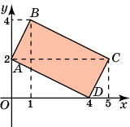 В4.В таблице указаны средние цены (в рублях) на некоторые основные продукты питания в трех городах России (по данным на начало 2010 года).

|  |  |  |  |
| --- | --- | --- | --- |
| **Наименование продукта** | **Барнаул** | **Тверь** | **Псков** |
| Пшеничный хлеб (батон) | 12 | 11 | 11 |
| Молоко (1 литр) | 25 | 26 | 26 |
| Картофель (1 кг) | 16 | 9 | 14 |
| Сыр (1 кг) | 260 | 240 | 235 |
| Мясо (говядина) | 300 | 280 | 280 |
| Подсолнечное масло (1 литр) | 50 | 38 | 62 |

Определите, в каком из этих городов окажется самым дешевым следующий набор продуктов: 3 кг картофеля, 1 кг сыра, 3 л подсолнечного масла. В ответ запишите стоимость данного набора продуктов в этом городе (в рублях).

В5.Найдите корень уравнения .

В6.Треугольник АВС вписан в окружность с центром в точке О. Угол А равен 280, угол С равен 220. Найдите в градусах значение .

В7.Найдите значение выражения .

В8.На рисунке изображен график  — производной функции , определенной на интервале . Найдите количество точек максимума функции , принадлежащих отрезку .

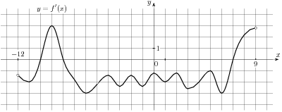

В9.В правильной четырехугольной пирамиде  точка *О* — центр основания, *S-* вершина, . Найдите боковое ребро .

В10.В сборнике билетов по математике всего 20 билетов, в 7 из них встречается вопрос по геометрии. Найдите вероятность того, что в случайно выбранном на экзамене билете школьнику достанется вопрос по геометрии.

В11.Стороны основания правильной четырехугольной пирамиды равны 18, боковые ребра равны 15. Найдите площадь поверхности этой пирамиды.

В12.Мяч бросили под углом \alphaк плоской горизонтальной поверхности земли. Время полета мяча (в секундах) определяется по формуле . При каком наименьшем значении угла \alpha(в градусах) время полета будет не меньше одной секунды, если мяч бросают с начальной скоростью ? Считайте, что ускорение свободного падения .

В13.Из пункта A в пункт B одновременно выехали два автомобиля. Первый проехал с постоянной скоростью весь путь. Второй проехал первую половину пути со скоростью 25 км/ч, а вторую половину пути — со скоростью, на 60 км/ч большей скорости первого, в результате чего прибыл в В одновременно с первым автомобилем. Найдите скорость первого автомобиля. Ответ дайте в км/ч.

В14.Найдите точку максимума функции .

**Тест №9**

В1. Оптовая цена учебника 170 рублей. Розничная цена на 20% выше оптовой. Какое наибольшее число таких учебников можно купить по розничной цене на 7000 рублей?

В2. На рисунке жирными точками показано количество запросов со словом ЖАРА, сделанных на поисковом сайте Yandex.ru во все месяцы с марта 2008 по октябрь 2009 года. По горизонтали указываются месяцы, по вертикали — количество запросов за данный месяц. Для наглядности жирные точки на рисунке соединены линией. Определите по рисунку наибольшее месячное количество запросов со словом ЖАРА в период с сентября 2008 по май 2009 года.

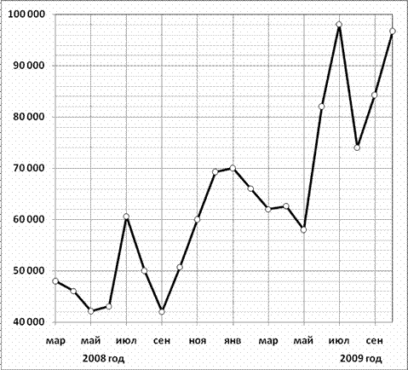

В3.Найдите площадь закрашенной фигуры на координатной плоскости

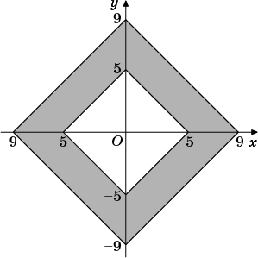

В4. На складе стройматериалов имеются товары, количество и цена которых указаны в таблице:

|  |  |  |
| --- | --- | --- |
| Наименование товара | Количество | Цена |
| Кирпич красный | 50 000 шт. | 2,5руб./шт. |
| Кирпич силикатный | 40 000 шт. | 2,0руб./шт. |
| Цемент | 180т | 2600руб./т |
| Шифер | 5 000 листов | 180руб./л |
| Профнастил | 1 000 пог.м | 300руб./пог./м |

Строительный трест планировал закупить 100 тыс. шт. кирпича и перечислил складу 250 тыс. рублей. Какую сумму (в тыс. рублей) склад останется должен тресту после отгрузки всего имеющегося на складе кирпича?

В5.Найдите решение уравнения  (в градусах), принадлежащие промежутку .

В6.Найдите косинус угла AOB. В ответе укажите значение косинуса, умноженное на 2\sqrt{5}

 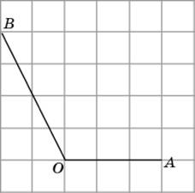

В7. Вычислите значение выражения .

В8. Прямая параллельна касательной к графику функции . Найдите абсциссу точки касания.

В9. Найдите расстояние между вершинами A и D1прямоугольного параллелепипеда, для которого AB=5. AD=4. AA1 =3.

В10. Аня и Саша играют в кости. Они бросают кость по одному разу. Выигрывает тот, кто выбросил больше очков. Ничья, если очков поровну. Аня выкинула 3 очка. Затем кубик бросает Саша. Найдите вероятность того, что Саша выиграет.

В11.Одна цилиндрическая кружка вдвое выше второй, зато вторая в полтора раза шире. Найдите отношение объема второй кружки к объему первой.

В12. Два тела массой *т=*3кг каждое, движутся с одинаковой скоростью *v* = 10м/с под углом 2α друг к другу. Энергия( в джоулях), выделяющаяся при их абсолютно неупругом соударении, определяется выражением . Под каким наименьшим углом 2α( в градусах) должны двигаться тела, чтобы в результате соударения выделилось не менее 75 джоулей?

В13.Первый насос наполняет бак за 30 минут, второй – за 48 минут, а третий – за 1час 20минут. За сколько минут наполнят бак три насоса, работая одновременно?

В14. Найдите наименьшее значение функции  на отрезке .

**Тест №10.**

B1. 1 киловатт-час электроэнергии стоит 1рубль 70 копеек. Счетчик электроэнергии 1 ноября показывал 69084 киловатт-час, а 1 декабря показывал 69230 киловатт-час. Сколько рублей нужно заплатить за электроэнергию за ноябрь?

B2. На рисунке жирными точками показана цена алюминия на момент закрытия биржевых торгов во все рабочие дни с 4 по 17 марта 2008 года. По горизонтали указываются числа месяца, по вертикали – цена тонны алюминия в долларах США. Для наглядности жирные точки на рисунке соединены линией. Определите по рисунку наибольшую цену алюминия на момент закрытия торгов в указанный период (в долларах США за тонну).

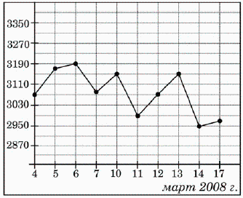

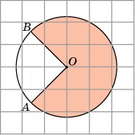В3. Найдите площадь *S* сектора, считая стороны квадратных клеток равными 1. В ответе укажите .

В4. Для строительства гаража можно использовать один из двух типов фундамента: бетонный или фундамент из пеноблоков. Для фундамента из пеноблоков необходимо 3 кубометра пеноблоков и 3 мешка цемента. Для бетонного фундамента необходимо 3 тонны щебня и 30 мешков цемента. Кубометр пеноблоков стоит 2500 рублей, щебень стоит 610 рублей за тонну, а мешок цемента стоит 200 рублей. Сколько рублей будет стоить материал, если выбрать наиболее дешевый вариант?

B5. Решите уравнение . Если уравнение имеет более одного корня, в ответе укажите меньший из них.

В6. Угол АСО равен 200. Его сторона СА касается окружности с центром в О. Прямая СО пересекает окружность в точках В и D. Найдите градусную величину большей дуги АD окружности, заключенной внутри этого угла. Ответ дайте в градусах.

B7. Найдите значение выражения .

B8. На рисунке изображены график функции y = f(x)и касательная к этому графику, проведенная в точке с абсциссой x[0]. Найдите значение производной функции f(x)в точке с x[0].

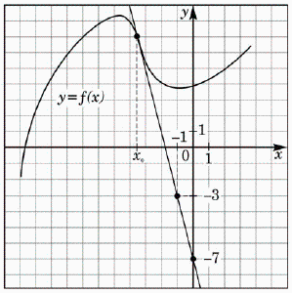

В9. Найдите тангенс угла С2С3В2 многогранника, изображенного на рисунке. Все двугранные углы многогранника прямые.

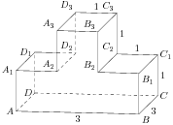

В10. Найдите вероятность того, что при броске двух кубиков на обоих выпадает число не больше 3.

B11.  Найдите боковое ребро правильной четырехугольной призмы, если сторона ее основания равна 3, а площадь поверхности равна 66.

B12. В боковой стенке цилиндрического бака вблизи дна закреплён кран. После его открытия вода начинает вытекать из бака, при этом высота столба воды в нём меняется по закону H(t) = `+`(5, `-`(`*`(.1, `*`(t))), `*`(`/`(1, 2000), `*`(`^`(t, 2)))), где t – время в минутах, H – высота в метрах. В течение какого времени вода будет вытекать из бака? Ответ приведите в минутах.

В13. Путешественник переплыл море на яхте со средней скоростью 21км/ч. Обратно он летел на спортивном самолете со скоростью 420 км/ч. Найдите среднюю скорость путешественника на протяжении всего пути. Ответ дайте в км/ч.

B14. Найдите наибольшее значение функции .

|  |  |  |  |  |  |  |  |  |  |  |  |  |  |  |
| --- | --- | --- | --- | --- | --- | --- | --- | --- | --- | --- | --- | --- | --- | --- |
|  | **В1** | **В2** | **В3** | **В4** | **В5** | **В6** | **В7** | **В8** | **В9** | **В10** | **В11** | **В12** | **В13** | **В14** |
| **Вариант 1** | 104000 | 65000 | 18 | 208400 | -1 | 27 | 0,5 | 2 | 9 | 0,94 | 13,5 | 45 | 9 | -9 |
| **Вариант 2** | 7 | 7 | 5 | 1330 | -5 | 3 | 7 | 45 | 40 | 0,42 | 35 | 7200 | 6 | 1 |
| **Вариант 3** | 2 | 5 | 9 | 3648 | 2 | 98 | 2 | 5 | 84 | 0,2 | 63 | 0,005 | 45 | 4 |
| **Вариант 4** | 1500 | 22 | 7,5 | 222000 | 5,5 | 42 | 2 | 2 | 29 | 0,99 | 50 | 3 | 2 | 6 |
| **Вариант 5** | 10 | 7 | 3 | 200 | 2 | 129 | 15 | 2 | 9 | 0,25 | 24 | 20 | 64 | 31 |
| **Вариант 6** | 24 | 20 | 9 | 3060 | 83 | 26 | 4 | 4 | 120 | 0,7 | 1200 | 45 | 48 | 14 |
| **Вариант 7** | 7 | 12 | 35 | 352 | 1 | 129 | 0,75 | 1 | 39 | 0,28 | 100 | 60 | 20 | 11 |
| **Вариант 8** | 9840 | -1 | 10 | 381 | -2,5 | 100 | 5 | 1 | 37 | 0,35 | 756 | 30 | 40 | -6 |
| **Вариант 9** | 34 | 70000 | 112 | 45 | 225 | -2 | 8 | 0,5 | 5 | 0,5 | 1,125 | 60 | 15 | -34 |
| **Вариант 10** | 248,2 | 3190 | 3,75 | 7830 | -3 | 110 | -7,5 | -4 | 3 | 0,25 | 4 | 100 | 40 | -4,75 |

**Ответы к тестам 1-10**